### 作业1

1. 微型计算机出现以后，为何会分化为通用计算机与嵌入式计算机两个发展方向。

主要原因是应用场景的不同，根本原因是通用计算机与嵌入式计算机的技术要求和技术发展方向不同。其中通用计算机主要应用于通用的计算场景，需要高速、海量数值计算的能力，其技术发展方向是提升处理机速度、提高存储器容量；而嵌入式计算机更多是应用于嵌入式智能设备，技术方面更注重智能化控制，对成本、功耗、可靠性等与对象控制系统密切相关的能力都有要求和限制。因此，为了满足这些场景的要求，分化成通用计算机与嵌入式计算机两个方向。

2. 简要阐述冯·诺依曼结构的特点，并说明与哈佛结构的区别。

冯·诺伊曼结构主要由存储器、运算器、控制器以及输入输出设备五个部分组成，这五部分的关系可以使用下图描述。

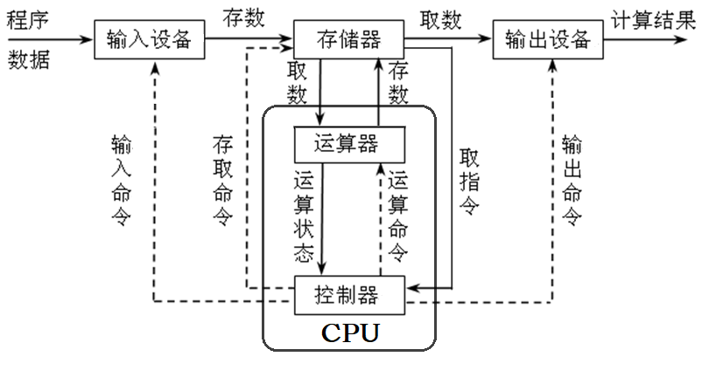

冯·诺依曼结构是指令和数据存储器统一编址，而哈佛结构指令和数据存储器分开编址，这是两者的主要差别。

3．简要阐述计算机中的三总线概念，给出向RAM 中地址为9856地址单元写入一个字节数213的过程描述。

总线是计算机系统中各个部件之间信息传送的公共通路，是一种物理连接。按照计算机所传输的信息种类，总线可以分为地址总线（AB）、数据总线（DB）和控制总线（CB），就是通常意义上计算机内的三总线，也称为系统总线。CPU与存储器、I/O接口之间的连接需要通过三总线。

向RAM 中地址为9856地址单元写入一个字节数213的过程描述如下：

* 1. CPU通过地址总线发送9856这一地址，定位到RAM中的地址单元；
  2. CPU通过数据总线发送213这一数字，此时数字还在数据总线上，没有写入地址单元；
  3. CPU通过控制总线存储器向发送写入命令，把数据总线上的数字存入之前指定的地址单元中。

1927405160 张昊